

**EWS**

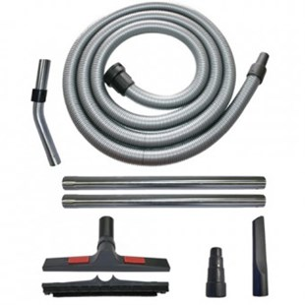

Starmix EWS gereedschapset is de complete set met slangen en zuigmonden

Beschrijving van Starmix Toebehoren 072401

Starmix EWS gereedschapset is de complete set met slangen en zuigmonden  
  
Starmix biedt u de kans om zelf u stofzuiger samen te stellen. Zo kunt u los een motor, een ketel en speciale toebehoren bij elkaar uit zoeken. Zo voldoet uw stofzuiger voor 100% aan uw wensen. De Starmix EWS gereedschapset is een complete set met slangen en zuigmonden. Zo heeft u voor elke klus een passend mondstuk.  
  
Bijzondere Kenmerken

* Compelete set van slangen en zuigmonden voor uw Starmix stofzuiger

Technische gegevens van Starmix Toebehoren 072401

Standaard Meegeleverd:

* 1 x zuigslang (Ø 35 mm x 5,0 m)
* 1 x RVS handgreep met luchtregelaar
* 2 x RVS zuigbuis (à 50 cm lang)
* 1 x voegen zuigmond (21 cm lang)
* 1 x gummi verloop (trapsgewijs)
* 1 x prof vloerzuigmond met borstelinzet (37 cm breed)